ΠΑΝΕΠΙΣΤΗΜΙΟ ΔΥΤΙΚΗΣ ΜΑΚΕΔΟΝΙΑΣ
ΠΡΟΓΡΑΜΜΑ ΣΠΟΥΔΩΝ MHXANOΛΟΓΩΝ ΜΗΧ/ΚΩΝ ΤΕ
ΠΟΛΥΤΕΧΝΙΚΗ ΣΧΟΛΗ
TMHMA ΜΗΧΑΝΟΛΟΓΩΝ ΜΗΧΑΝΙΚΩΝ
ΕΞΕΤΑΣΤΙΚΗ ΠΕΡΙΟΔΟΣ ΕΑΡΙΝΟΥ ΕΞΑΜΗΝΟΥ ΑΚΑΔ. ΕΤΟΣ 2019-2020
ΜΑΘΗΜΑ: ΒΙΟΜΗΧΑΝΙΚΑ ΣΥΣΤΗΜΑΤΑ ΕΛΕΓΧΟΥ ΕΙΣΗΓΗΤΗΣ:ΓΑΥΡΟΣ ΚΩΝ/ΝΟΣ

ΘΕΜΑΤΑ
ΘΕΜΑ 1⁰(Μον 1). Ένα σύστημα ελέγχου θέσης μπορεί να περιγραφή με την συνάρτηση: 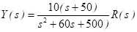όπου η είσοδος R (s ) αντιπροσωπεύει την επιθυμητή θέση και το Υ (s) είναι η έξοδος (τρέχουσα θέση). Εάν η είσοδος είναι μοναδιαία βηματική συνάρτηση, να αποδειχθεί ότι η τελική τιμή της εξόδου είναι:

_{Σ}

ΘΕΜΑ 2⁰(Μον 1). Θεωρήστε ένα σύστημα με ΣΜ (Συνάρτηση Μεταφοράς) κλειστού βρόγχου 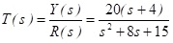 με είσοδο R (s) και έξοδο Y (s). Όταν όλες οι αρχικές συνθήκες είναι μηδέν και η είσοδος είναι κρουστική συνάρτηση (impulse), τότε να αποδείξετε ότι η έξοδος y (t) είναι:

Σ

ΘΕΜΑ 3⁰(Μον 2). Θεωρήστε ένα σύστημα που περιγράφεται από το παρακάτω διάγραμμα βαθμίδων. Να αποδειχθεί ότι η Συνάρτηση Μεταφοράς κλειστού βρόγχου T(s)=Y(s)/R(s) είναι:
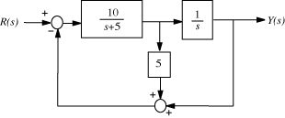

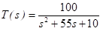

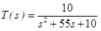Σ

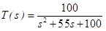

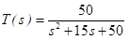

ΘΕΜΑ 4⁰(Μον 2). θεωρήστε το παρακάτω σύστημα ελέγχου με
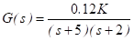
εκτιμήστε το κέρδος K έτσι ώστε η επί της εκατό υπερύψωση να είναι 15%.
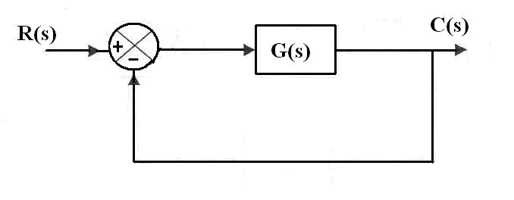
K = 108.25
K = 198.62
K = 298.58
K = 480.52

ΘΕΜΑ 5⁰(Μον 1). Ένα σύστημα έχει την παρακάτω Χ.Ε (Χαρακτηριστική εξίσωση) .
Το πεδίο τιμών του Κ για να είναι το σύστημα ευσταθές είναι:

0 < K <0.46
K > 0.46
K < 0.46
Ασταθές για κάθε K

ΘΕΜΑ 6⁰(Μον 1). Θεωρήστε το παρακάτω σύστημα ελέγχου.
Όπου: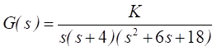
Ποιος από τους παρακάτω είναι ο ΓΤΡ;
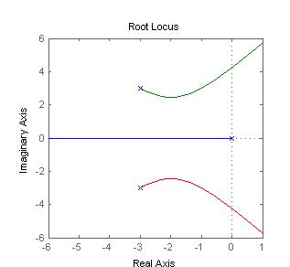
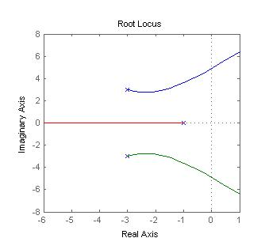
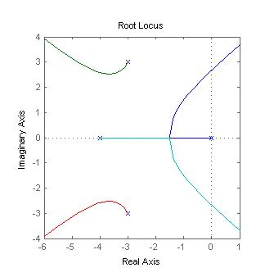Σ

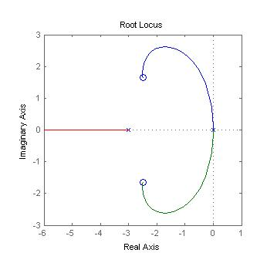

ΘΕΜΑ 7⁰ (Μον 1) Θεωρήστε το διάγραμμα βαθμίδων που ακολουθεί.

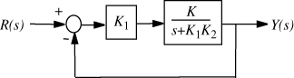
Η ΣΜ κλειστού βρόγχου είναι:

Σ

ΘΕΜΑ 8⁰ (Μον 1)Θεωρήστε το διάγραμμα βαθμίδων που ακολουθεί.
Το μόνιμο σφάλμα με είσοδο R(s) μοναδιαίας βηματικής συνάρτησης είναι:
Σ

